15.06.2020г. №20
РОССИЙСКАЯ ФЕДЕРАЦИЯ
ИРКУТСКАЯ ОБЛАСТЬ
МУНИЦИПАЛЬНОЕ ОБРАЗОВАНИЕ
«МАМСКО-ЧУЙСКИЙ РАЙОН»
ВИТИМСКОЕ ГОРОДСКОЕ ПОСЕЛЕНИЕ
АДМИНИСТРАЦИЯ
ПОСТАНОВЛЕНИЕ

Об утверждении схемы расположения

земельного участка на кадастровом плане территории, расположенного по адресу: Российская Федерация, Иркутская область, Мамско-Чуйский район, Витимское городское поселение, п. Мусковит

С целью утверждения границ территории местного значения - зоны лесов, расположенной по адресу: Российская Федерация, Иркутская область, Мамско-Чуйский район, Витимское городское поселение, п. Мусковит, в соответствии с пунктом 9 статьи 85, статьями 94, 95 Земельного кодекса Российской Федерации принимая во внимание классификатор разрешенного использования земельных участков, утвержденный Приказом Министерства экономического развития Российской Федерации от 01.09.2014 года № 540, руководствуясь ст.11, 11.10, 39,2 Земельного кодекса Российской Федерации, п.20 части 1 статьи 6 Устава Витимского муниципального образования, администрация Витимского городского поселения,

ПОСТАНОВЛЯЕТ:
1. Утвердить схему расположения земельного участка на кадастровом плане территории, расположенного по адресу: Российская Федерация, Иркутская область, Мамско-Чуйский район, Витимское городское поселение, п.Мусковит, общей площадью - 3864 кв.м., категория земель – земли населенных пунктов, зона парков, скверов и бульваров Р3-3, разрешенное использование земельного участка – отдых (рекреация).
2. Обществу с ограниченной ответственностью «СЕРВИСТА» обратиться в Управление Федеральной службы государственной регистрации, кадастра и картографии по Иркутской области, его территориальные отделы для проведения кадастрового учета земельного участка и государственной регистрации права собственности Администрации Витимского городского поселения Мамско-Чуйского района на земельный участок, указанный в пункте 1 настоящего Постановления, внесения соответствующих сведений об ограничениях по использованию земельного участка, расположенного в пределах территории местного значения - городских лесов.
3.Настоящее постановление подлежит официальному опубликованию в бюллетене нормативно-правовых актов "Витимский вестник" и размещению на официальном сайте администрации Витимского городского поселения .
4. Контроль за выполнением настоящего Постановления оставляю за собой.

И.О.главы поселения Т.А.Лукичева

Площадь земельного участка – 3864 кв.м.
Обозначение характерных точек | Координаты, м (МСК-38,зона 6) |  | Обозначение характерных точек | Координаты, м (МСК-38,зона 6) |  | Обозначение характерных точек | Координаты, м (МСК-38,зона 6) |  | Обозначение характерных точек | Координаты, м (МСК-38,зона 6)
 | X | Y |  | X | Y |  | X | Y |  | X | Y
-1 | -2- | -3- | -1 | -2- | -3- | -1 | -2- | -3- | -1 | -2- | -3-
н1 | 1044955,93 | 6323900,39 | н12 | 1044879,81 | 6323831,06 | н23 | 1044913,27 | 6323860,53 | н34 | 1044914,04 | 6323889,20
н2 | 1044900,30 | 6323895,55 | н13 | 1044920,11 | 6323834,52 | н24 | 1044911,52 | 6323862,66 | н35 | 1044915,98 | 6323890,36
н3 | 1044897,40 | 6323893,07 | н14 | 1044938,48 | 6323836,11 | н25 | 1044911,14 | 6323865,18 | н36 | 1044921,40 | 6323890,16
н4 | 1044891,81 | 6323891,80 | н15 | 1044939,80 | 6323837,87 | н26 | 1044912,69 | 6323867,70 | н37 | 1044928,57 | 6323889,20
н5 | 1044875,18 | 6323890,11 | н16 | 1044939,96 | 6323840,89 | н27 | 1044917,53 | 6323872,54 | н38 | 1044936,12 | 6323888,23
6 | 1044872,50 | 6323886,84 | н17 | 1044939,14 | 6323840,82 | н28 | 1044919,27 | 6323875,44 | н39 | 1044941,35 | 6323888,42
7 | 1044861,88 | 6323886,60 | н18 | 1044938,33 | 6323854,44 | н29 | 1044919,46 | 6323878,16 | н40 | 1044945,42 | 6323889,78
8 | 1044850,93 | 6323886,57 | н19 | 1044930,50 | 6323857,04 | н30 | 1044917,33 | 6323880,29 | н41 | 1044951,81 | 6323895,20
н9 | 1044849,63 | 6323886,38 | н20 | 1044923,14 | 6323857,82 | н31 | 1044914,43 | 6323882,03 | н1 | 1044955,93 | 6323900,39
н10 | 1044848,18 | 6323883,52 | н21 | 1044919,27 | 6323857,63 | н32 | 1044912,69 | 6323884,55
н11 | 1044864,19 | 6323862,12 | н22 | 1044915,59 | 6323858,40 | н33 | 1044912,88 | 6323886,87
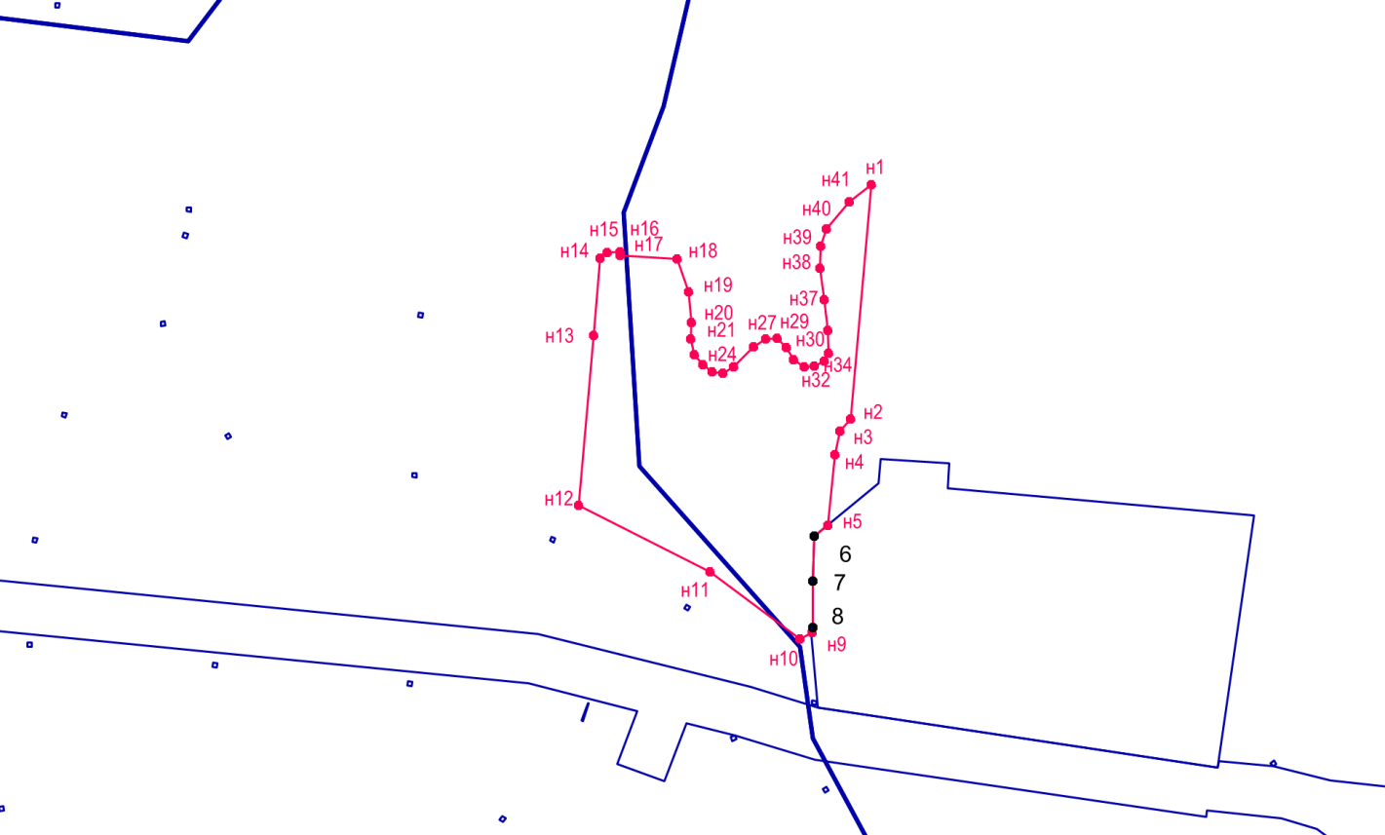
Масштаб 1 : 5000
Масштаб 1 : 2000
Масштаб 1 : 5000
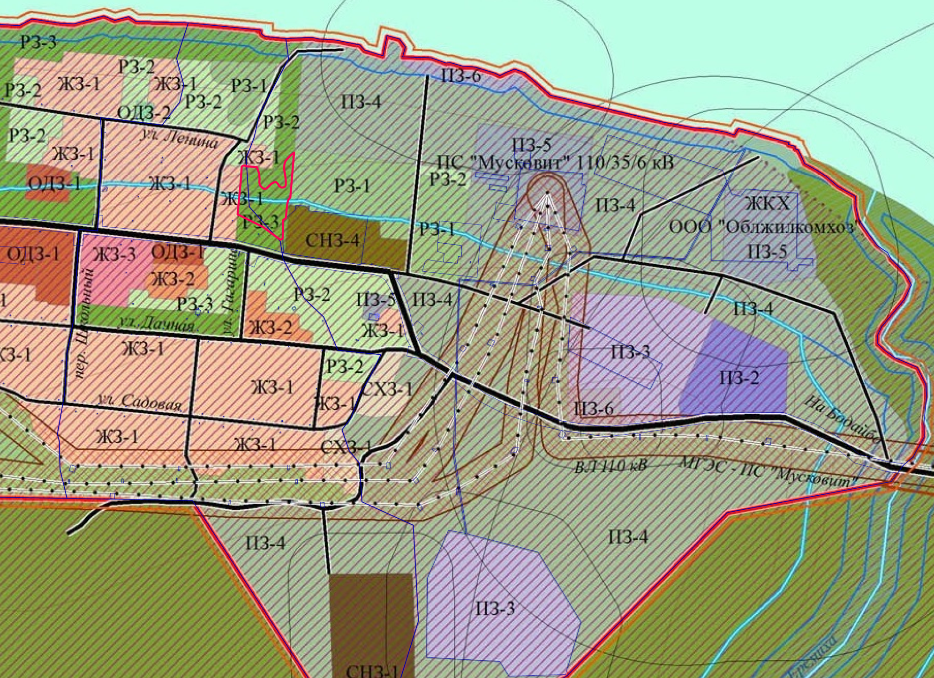

38:24:200033
38:24:000000:88
38:24:200033
38:24:200034
Условные обозначения:
 | – | граница образуемого земельного участка
 | – | граница земельного участка, сведения о котором содержатся в ЕГРН
 | – | граница кадастрового квартала
38:24:200030 | – | номер кадастрового квартала
38:24:000000:88 | – | кадастровый номер земельного участка, сведения о котором содержатся в ЕГРН
н5 | – | характерная точка границы образуемого земельного участка
8 | – | существующая точка границы земельного участка, сведения о котором
 |  | содержатся в ЕГРН

38:24:200034
38:24:000000:12
Условные обозначения:
 | – | граница образуемого земельного участка
 | – | граница земельного участка, сведения о котором содержатся в ЕГРН
 | – | граница кадастрового квартала
38:24:200030 | – | номер кадастрового квартала
н5 | – | характерная точка границы образуемого земельного участка

Лист №1 из 6
Масштаб 1 : 10 000
Масштаб 1 : 2 000
Масштаб 1 : 2 000

